**Гороховик Ян Семёнов (Garachowik Jan)**

25 июня 1788 г – крещение (НИАБ 136-13-894, лист 4об, №35/1788-р (ориг)).

**НИАБ 136-13-894:** Лист 4-об. **Метрическая запись №35/1788-р (ориг).**

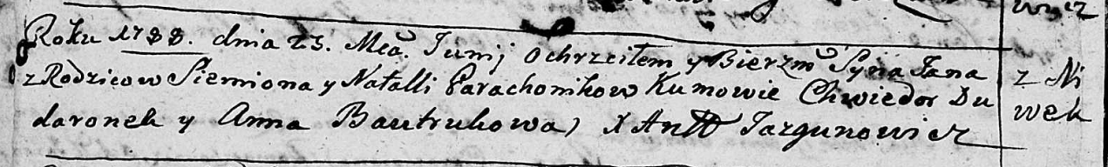

Дедиловичская Покровская церковь. 25 июня 1788 года. Метрическая запись о крещении.

Garachowik Jan – сын родителей с деревни Нивки.

Garachowik Siemion – отец.

Garachowikowa Natalla – мать.

Dudaronek Chwiedor - кум.

Bautrukowa Anna - кума.

Jazgunowicz Antoni – ксёндз.